MERCADO NOITE

nomes: felipe gusmão / andré garrido / artur araujo

PROF. CAMARGO ARANHA

2DB

**Sumário**

1. **Capa**--------------------------------------------------------------------------------------0
2. **Sumário**----------------------------------------------------------------------------------1
3. **Necessidade de Software**---------------------------------------------------------2
4. **Banco de Dados**----------------------------------------------------------------------3

* Login/Cadastro
* Entrega
* Carrinho
* Pagamento
* Sistema de busca
* Catálogo de produtos
* Estoque
* Cálculo de frete
* Gerenciamento de endereços
* Histórico de compras
* Promoções
* Aplicação de cupons
* Gestão de feedback e suporte
* Relatório de vendas

1. **Tabela De Regras de Negócio**---------------------------------------------------4
2. **Tabela de Requisitos do Sistema**------------------------------------------5 e 6
3. **Diagrama de Entidade e Relacionamento DER**----------------------------7
4. **Bibliografia**-----------------------------------------------------------------------------8
5. **Necessidades de software**

O site deve exibir produtos de forma clara, com categorias, filtros de pesquisa e imagens de alta qualidade. Cada produto deve ter uma página com descrição, preço, informações nutricionais, avaliações e disponibilidade em estoque. O estoque deve ser atualizado em tempo real e notificar o cliente sobre itens esgotados ou com baixa quantidade. A pesquisa deve permitir busca por nome, código de barras, categoria ou especificações.

O sistema deve permitir adicionar produtos ao carrinho, modificar quantidades e visualizar um resumo com subtotal, impostos, descontos e custo de frete antes da compra. O frete deve ser calculado automaticamente e o checkout deve ser simples e rápido.

Os usuários devem poder criar contas para facilitar compras, gerenciar endereços e visualizar histórico de compras. O sistema deve oferecer login fácil, recuperação de senha e autenticação segura.

A integração com gateways de pagamento como cartões, boleto, PIX e PayPal é essencial. A segurança deve ser garantida com criptografia SSL e conformidade com normas como PCI-DSS. O pagamento deve ser rápido e permitir parcelamento, se disponível.

Promoções devem ser criadas para descontos por quantidade, compras acima de um valor ou promoções sazonais. O sistema deve permitir o uso simples de cupons de desconto no checkout, com validade e restrições. Promoções personalizadas também podem ser oferecidas com base no histórico de compras.

O site deve oferecer opções de entrega, como entrega expressa, agendamento e frete grátis em compras acima de determinado valor. O cliente deve poder rastrear o pedido em tempo real. A integração com sistemas de logística deve otimizar a distribuição e controlar prazos de entrega.

O gerenciamento de estoque deve ser integrado ao sistema, atualizando a disponibilidade de produtos e notificando sobre estoque baixo. Produtos perecíveis devem ter alertas sobre a validade.

O sistema deve permitir avaliações e resenhas dos produtos, ajudando outros clientes. O atendimento ao cliente deve ser eficiente, com suporte via chat, e-mail ou telefone.

Relatórios sobre vendas, comportamento de compra e lucro devem ser gerados. O sistema pode analisar padrões de compra para otimizar ofertas e campanhas de marketing.

1. **Banco de dados**
2. **Login/Cadastro**: No cadastro a pessoa tem que dar dados como seu e-mail, criar uma senha, número de telefone, e o sistema guarda em seu banco de dados, para quando for feito o login, identificar se os dados estão corretos e ir para a página inicial do site.
3. **Entrega**: O usuário deve dar informações de sua localização que será guardada em um banco de dados, onde será usado para enviar o pedido após sua compra.
4. **Carrinho**: O usuário pode adicionar itens ao carrinho, que guarda as informações no banco de dados, para poder efetuar o pagamento depois.
5. **Pagamento**: No pagamento, existe diversas formas de pagamento, como cartão, PIX, boleto e etc. O usuário deve fornecer as informações de sua forma de pagamento, onde é verificado se o cartão ou chave pix por exemplo está correto, e confirmação da compra.
6. **Sistema** **de** **busca**: Está relacionada com o estoque. Quando um usuário pesquisa sobre o item desejado, ele verifica no banco de dados se o item está disponível e também aparece catálogo de produtos.
7. **Catálogo de produtos**: O catálogo está relacionado com o estoque, que fornece informações do produto que está no estoque, e aparece para o usuário após busca-lo.
8. **Estoque**: No estoque, é informado a marca, o tipo do produto, e outras informações relacionadas. Também é informado a quantidade disponível, para quando estiver sem estoque, exibir no catálogo de produtos.
9. **Cálculo de frete**: Está relacionado ao sistema de entrega, que o usuário fornece o seu CEP, e o sistema calcula o frete.
10. **Gerenciamento de endereços**: Está relacionado a entrega. O usuário pode adicionar, remover ou editar endereços que ficam guardados no banco de dados para quando for feita a compra.
11. **Histórico de compras**: Após o pagamento, os dados como itens comprados, forma de pagamento, endereço e etc, são guardados em um banco de dados e disponível para o usuário ver suas compras anteriores.
12. **Promoções**: Está relacionado com o estoque, onde o fabricante pode colocar um item como promoção, podendo ter ou não uma condição.
13. **Aplicação de cupons**: No banco de dados, é guardado o código do cupom, e o que ele faz.
14. **Gestão de feedback e suporte**: O usuário pode avaliar o produto e a entrega, que é guardada em um banco de dados. O suporte pode ser feito por e-mail, ou ao vivo, que é contatado com um funcionário.
15. **Relatório de vendas**: Ao contrário do histórico de compras, que fornece ao usuário suas compras realizadas, aqui fornece todas as vendas que a empresa fez, como produto mais vendido, o menos vendido e etc.
16. **Tabela Regras de Negócio**

|  |  |  |  |  |
| --- | --- | --- | --- | --- |
| **ID** | **Regra de Negócio** | **Prioridade** | **Responsável** | **Status** |
| 1 | O site deve exibir produtos com categorias, filtros de pesquisa e imagens de alta qualidade. | Alta | Equipe de Design | Em progresso |
| 2 | Cada produto deve ter uma página com descrição, preço, informações nutricionais, avaliações e disponibilidade. | Alta | Equipe de Produto | Em progresso |
| 3 | O estoque deve ser atualizado em tempo real, notificando clientes sobre produtos esgotados ou com baixa quantidade. | Alta | Equipe de TI | Pendente |
| 4 | A pesquisa de produtos deve permitir busca por nome, código de barras, categoria ou especificações. | Alta | Equipe de TI | Em progresso |
| 5 | O sistema deve permitir adicionar produtos ao carrinho, modificar quantidades e visualizar resumo de custos. | Alta | Equipe de TI/Design | Em progresso |
| 6 | O frete deve ser calculado automaticamente e o checkout deve ser simples e rápido. | Alta | Equipe de TI/Logística | Pendente |
| 7 | O sistema deve permitir que os usuários criem contas para gerenciar endereços e histórico de compras. | Alta | Equipe de TI | Em progresso |
| 8 | A autenticação e recuperação de senha devem ser seguras e facilitar o login. | Alta | Equipe de TI | Em progresso |
| 9 | O sistema deve oferecer integração com gateways de pagamento como cartões, boleto, PIX e PayPal. | Alta | Equipe de TI/Financeiro | Em progresso |
| 10 | O sistema deve garantir segurança de pagamento com criptografia SSL e conformidade com PCI-DSS. | Alta | Equipe de Segurança | Em progresso |

1. **Tabelas de Requisitos de Sistema**

|  |  |  |  |  |
| --- | --- | --- | --- | --- |
| **ID** | **Requisito de Sistema** | **Prioridade** | **Responsável** | **Status** |
| 1 | O sistema deve permitir cadastro de usuários com informações como e-mail, senha, telefone e endereço. | Alta | TI/Suporte | Em progresso |
| 2 | O login deve ser simples, com autenticação segura e recuperação de senha via e-mail. | Alta | TI/Suporte | Em progresso |
| 3 | O sistema deve manter um banco de dados com informações de usuários, incluindo histórico de compras e endereços. | Alta | TI/DBA | Em progresso |
| 4 | O sistema deve ter integração com um banco de dados de estoque para controle de produtos e quantidades. | Alta | TI/Estoque | Em progresso |
| 5 | O catálogo de produtos deve se basear no banco de dados de estoque, mostrando disponibilidade e informações detalhadas. | Alta | TI/Produto | Em progresso |
| 6 | O carrinho de compras deve ser mantido no banco de dados para que o usuário possa modificar as quantidades e finalizar a compra. | Alta | TI/Desenvolvimento | Em progresso |
| 7 | O sistema de pagamento deve validar as informações do cartão, PIX, boleto ou PayPal antes de confirmar a compra. | Alta | TI/Financeiro | Em progresso |
| 8 | O sistema deve calcular o frete baseado no CEP fornecido pelo usuário, integrando com o sistema de entrega. | Alta | TI/Logística | Em progresso |
| 9 | O sistema deve permitir a aplicação de cupons de desconto, com regras definidas no banco de dados. | Média | TI/Marketing | Em progresso |
| 10 | O sistema deve permitir o gerenciamento de promoções, como descontos por quantidade ou valor de compra. | Média | TI/Marketing | Pendente |
| 11 | O sistema deve armazenar e exibir o histórico de compras do usuário, com detalhes como itens comprados, forma de pagamento e endereço. | Alta | TI/DBA | Em progresso |
| 12 | O banco de dados deve gerenciar os endereços dos usuários, permitindo que adicionem, editem ou removam. | Alta | TI/DBA | Em progresso |
| 13 | O sistema deve possibilitar que o usuário faça a pesquisa por nome, código de barras, categoria ou especificações. | Alta | TI/Produto/DBA | Em progresso |
| 14 | O estoque deve ser atualizado automaticamente com o número de unidades disponíveis, refletindo no catálogo de produtos. | Alta | TI/Estoque | Em progresso |
| 15 | O sistema deve ser integrado a uma plataforma de logística para garantir a entrega eficiente e rastreável. | Alta | TI/Logística | Pendente |
| 16 | O sistema deve fornecer alertas para produtos com validade próxima ou fora de estoque. | Média | TI/Estoque | Pendente |
| 17 | O sistema de avaliações deve permitir que os usuários deixem resenhas sobre produtos e serviços. | Média | TI/Marketing | Em progresso |
| 18 | O sistema deve fornecer suporte ao cliente via chat, e-mail ou telefone. | Alta | Suporte | Em progresso |
| 19 | O sistema deve gerar relatórios sobre vendas, produtos mais vendidos e comportamento dos clientes. | Alta | TI/Financeiro | Em progresso |

1. **Diagrama de Entidade e Relacionamento “DER”**

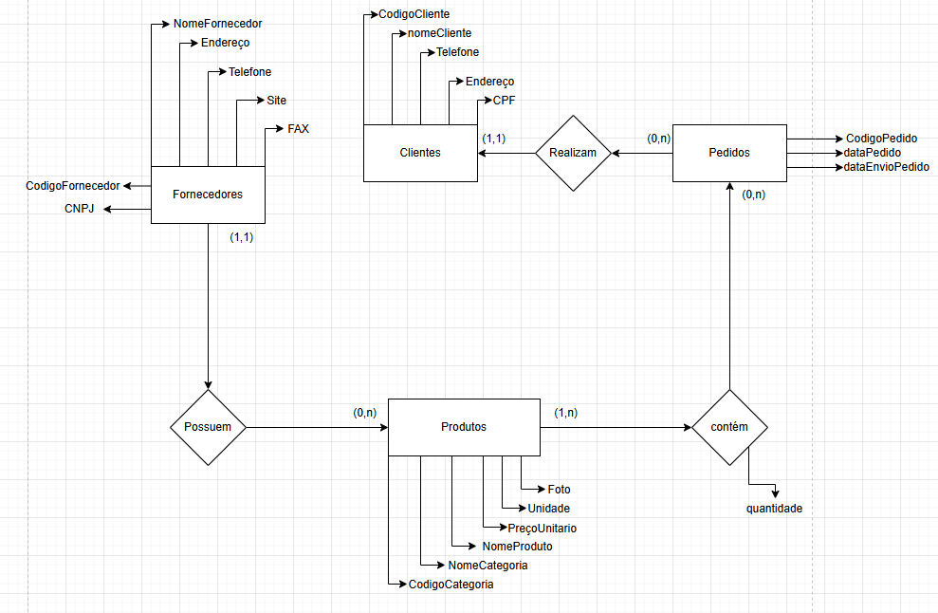

1. **Bibliografia**

CHATGPT:

* Descreva as necessidades de software de um site de supermercado.
* Me dê os tópicos relacionados a necessidade de software
* Exemplo de tabela de requisitos de sistema e regras de negócio
* Faça uma tabela de regras de negócio e uma de requisitos de sistema com base nas seguintes informações

SITES:

* <https://www.trt9.jus.br/pds/pdstrt9/workproducts/lista_regras_negocio_ED152686.html>
* <https://www.ibm.com/br-pt/think/topics/entity-relationship-diagram>
* <https://www.devmedia.com.br/detalhando-na-pratica-os-requisitos-de-um-sistema-de-solicitacoes-parte-3/28938>